新桥街道中心幼儿园小三班幼儿生活状况记录表

观察时间：11.10

观察对象：小三班幼儿

观察者：朱老师、张老师

观察目标：了解目标幼儿入园初期的适应能力

观察内容：观察目标幼儿来园、午餐、午睡、游戏等情况。

|  |  |  |  |  |  |
| --- | --- | --- | --- | --- | --- |
| 学号 | 姓名 | 戴口罩 | 午餐情况 | 午睡情况 | 备注 |
| 1 | **巢熠阳** | √ | √ | ○ | 陪伴睡觉 |
| 2 | **王钧逸** | √ | ○ | 未在园睡觉 | 剩菜 |
| 3 | **陈雨航** | √ | √ | √ |  |
| 4 | **孙贝牙** | √ | ○ | √ | 胗肝未吃 |
| 5 | **陈盼** | √ | √ | √ |  |
| 6 | **李宇涵** | √ | ○ | √ | 菜喂 |
| 7 | **穆永泽** | √ | √ | √ |  |
| 8 | **陆宇轩** | √ | ○ | √ | 菜喂，陪伴睡觉 |
| 9 | **张睿宸** | √ | √ | √ |  |
| 10 | **高文浩** | ○ | ○ | √ | 汤喂 |
| 11 | **郁明泽** | √ | ○ | √ | 菜喂 |
| 12 | **万灵杰** | √ | ○ | √ | 菜喂 |
| 13 | **袁明楷** | √ | √ | √ |  |
| 14 | **张砚钧** | √ | √ | √ |  |
| 15 | **蒋绍文** | √ | √ | ○ |  |
| 16 | **赵天羽** | √ | ○ | √ | 汤未喝 |
| 17 | **唐锦轩** | ○ | √ | √ |  |
| 18 | **何书泽** | √ | √ | √ |  |
| 19 | **杨景言** | √ | √ | √ |  |
| 20 | **欧阳悦** | √ | √ | √ |  |
| 21 | **陆忻妍** | √ | √ | ○ | 陪伴睡觉 |
| 22 | **黄钰洁** | √ | √ | √ |  |
| 23 | **蔡晗熙** | √ | √ | √ |  |
| 24 | **韩文雅** | √ | √ | √ |  |
| 25 | **陈悦** | √ | √ | √ |  |
| 26 | **丁妤暄** | √ | √ | √ |  |
| 27 | **贾清晨** | √ | √ | √ |  |
| 28 | **朱明曦** | √ | √ | √ |  |
| 29 | **钱宣妤** | √ | √ | √ |  |
| 30 | **叶歆雅** | √ | √ | √ |  |
| 31 | **郑雅姝** | √ | ○ | ○ | 西葫芦未吃，陪伴睡觉 |
| 32 | **朱姝妍** | √ | ○ | 未在园睡觉 | 胗肝未吃 |
| 33 | **杨芷若** | √ | √ | √ |  |
| 34 | **任伊桐** | ○ | √ | ○ | 陪伴睡觉 |

备注：（进教室：戴口罩来园√ 未带口罩○ 午餐：自己全部吃完√ 老师喂及未吃完○ 午睡：12：30 √ 12:00-13:00：○ ）

**评价与分析：**

来园人数30人，有4位幼儿请假。

**入园情绪及喝牛奶：**

今天，孩子们都能够开开心心的拿好自己的东西进入幼儿园，

巢熠阳、王钧逸、陈雨航、孙贝牙、陈盼、李宇涵、陆宇轩、张睿宸、郁明泽、万灵杰、袁明楷、张砚钧、蒋绍文、赵天羽、陆忻妍、欧阳悦、黄钰洁、蔡晗熙、韩文雅、丁妤喧、贾清晨、朱明曦、钱宣妤、叶歆雅、郑雅姝、朱姝妍、杨芷若能够带好口罩进入幼儿园，棒棒哒。进入教室后，陈雨航、李宇涵、陆宇轩、高文浩、万灵杰、袁明楷、蒋绍文、赵天羽、唐锦轩、欧阳悦、黄钰洁、韩文雅、贾清晨、朱明曦、钱宣妤、叶歆雅、郑雅姝、朱姝妍、杨芷若能够主动签到。郁明泽、袁明楷、赵天羽、欧阳悦、丁妤暄、钱宣妤、朱姝妍、杨芷若能够与老师、阿姨打招呼，大部分的孩子们主动将口罩等物品放入抽屉。为你们点赞。

**集体活动：**

今天我们开展了数学活动《动物幼儿园》，这个活动主要是让幼儿根据特征进行归类，相对应的物品归为一类。活动中创设送小动物上幼儿园的情景，让幼儿一边说一边进行操作，对应的小动物送入对应的幼儿园。让幼儿在日常生活、游戏中有意无意地亲近数学，愉快地步入数学世界，体验归类的有趣。在活动中，孩子们能够简单的说说自己看到的动物的特征，例如撕陆地上的，会飞的等，并且能够根据要求进行分类。

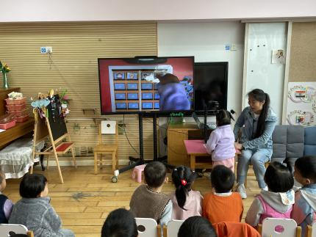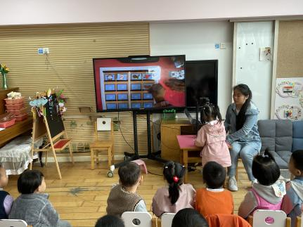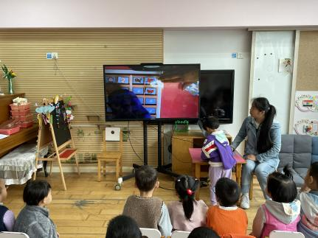

**午睡情况：**

在今天午睡过程中陈雨航、孙贝牙、陈盼、李宇涵、张睿宸、高文浩、郁明泽、万灵杰、袁明楷、张砚钧、赵天羽、唐锦轩、欧阳悦、黄钰洁、蔡晗熙、韩文雅、丁妤喧、贾清晨、朱明曦、钱宣妤、叶歆雅、杨芷若都能够在12:30 前便能够自主进入睡眠。巢熠阳、郑雅姝、陆宇轩、陆忻妍、任伊桐需要老师陪伴入睡。

**区域游戏情况：**

在喝完牛奶之后，孩子们便开始玩了起来，郁明泽、万灵杰、陈雨航、袁明楷、高文浩、在桌面建构区建构机器人，陆宇轩、贾清晨、任伊桐、李宇涵、叶歆雅在益智区玩拼图、骨牌接龙的游戏。蒋绍文、唐锦轩、张砚钧、在科探区平衡小人的游戏。郑雅姝、韩文雅、赵天羽、陈盼、在美工区玩黏土，用黏土制作各种各样的水果。巢熠阳、欧阳悦、钱宣妤、朱明曦、杨芷若、孙贝牙、王钧逸、在娃娃家玩炒菜、照顾娃娃的游戏。陆忻妍、丁妤喧、张睿宸、黄钰洁、则在生活区玩滚球游戏。朱姝妍、蔡晗熙、则在图书角看书。

**户外游戏情况：**

今天，我们进行了户外混龄游戏，孩子们各自选择了自己喜欢的游戏玩了起来，有的孩子在玩攀爬架的游戏，只见孩子们用小手抓住攀爬架便往上爬了起来，小手不断的向前挪动，小脚也同时挪动着。有的孩子在玩滑滑梯的游戏，他们从攀爬墙往上爬，爬上滑滑梯便开始玩了起来。有的在玩综合区，玩的可开心啦！

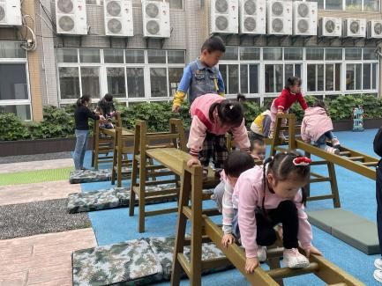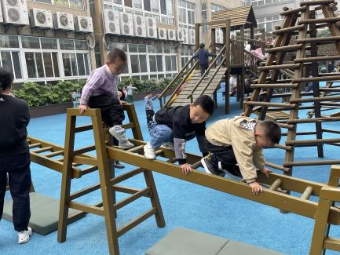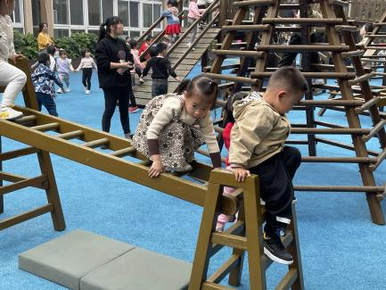

老师的话：

1.请外地回常家长，及时跟自己住址所在网格的网格员报备。网格员都组织了本网格居民的居民群，不知道谁是网格员的，每个楼道下都贴了联系方式的海报，可以去看下，网格员会做好登记、后续监督核酸和其他服务工作，家长找不到的话再联系社区，有事都可以跟自己的网格员反应，以便充分利用资源。同时出市，出省的及时报备老师、社区，按照社区要求进行检测。幼儿监测期间不得入园！

2.近期发现部分孩子指甲过长且藏有污垢，请及时帮助孩子修剪指甲！